Задание:

Блок 1

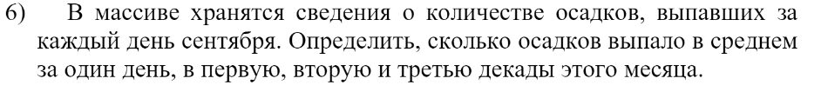

Код:

import random  
n=int(input('Введите максимальное число осадков за день '))  
list_sept=[round((random.random()*n),1) for i in range(30)]  
b= round(sum(list_sept))  
decada1 =round(((list_sept[0]+list_sept[1]+list_sept[2]+list_sept[3]+list_sept[4]+list_sept[5]+list_sept[6]+list_sept[7]+list_sept[8]+list_sept[9])/10),1)  
decada2 =round(((list_sept[10]+list_sept[11]+list_sept[12]+list_sept[13]+list_sept[14]+list_sept[15]+list_sept[16]+list_sept[17]+list_sept[18]+list_sept[19])/10),1)  
decada3 =round(((list_sept[20]+list_sept[21]+list_sept[22]+list_sept[23]+list_sept[24]+list_sept[25]+list_sept[26]+list_sept[27]+list_sept[28]+list_sept[29])/10),1)  
print(list_sept)  
print(b)  
print('среднее число осадков в первой декаде', decada1)  
print('среднее число осадков во второй декаде', decada2)  
print('среднее число осадков в третьей декаде', decada3)

Выполнение:

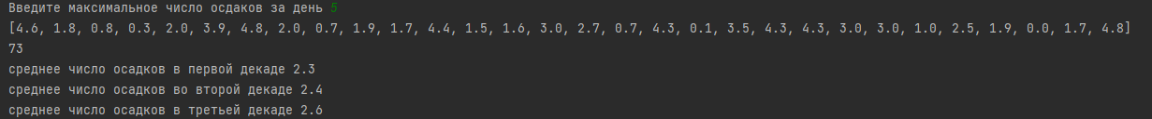

Задание:

Блок 2



import random  
matrix = [[random.randint(-10,10) for i in range(10)] for j in range(10)]  
for i in range(10):  
 print(matrix[i])  
  
max_number = 0  
for i in range(10):  
 for j in range(10):  
 if matrix[i][i] < 0 and max_number < max(matrix[j]):  
 max_number = max(matrix[j])  
  
print("Максимальное значение: ", max_number)

